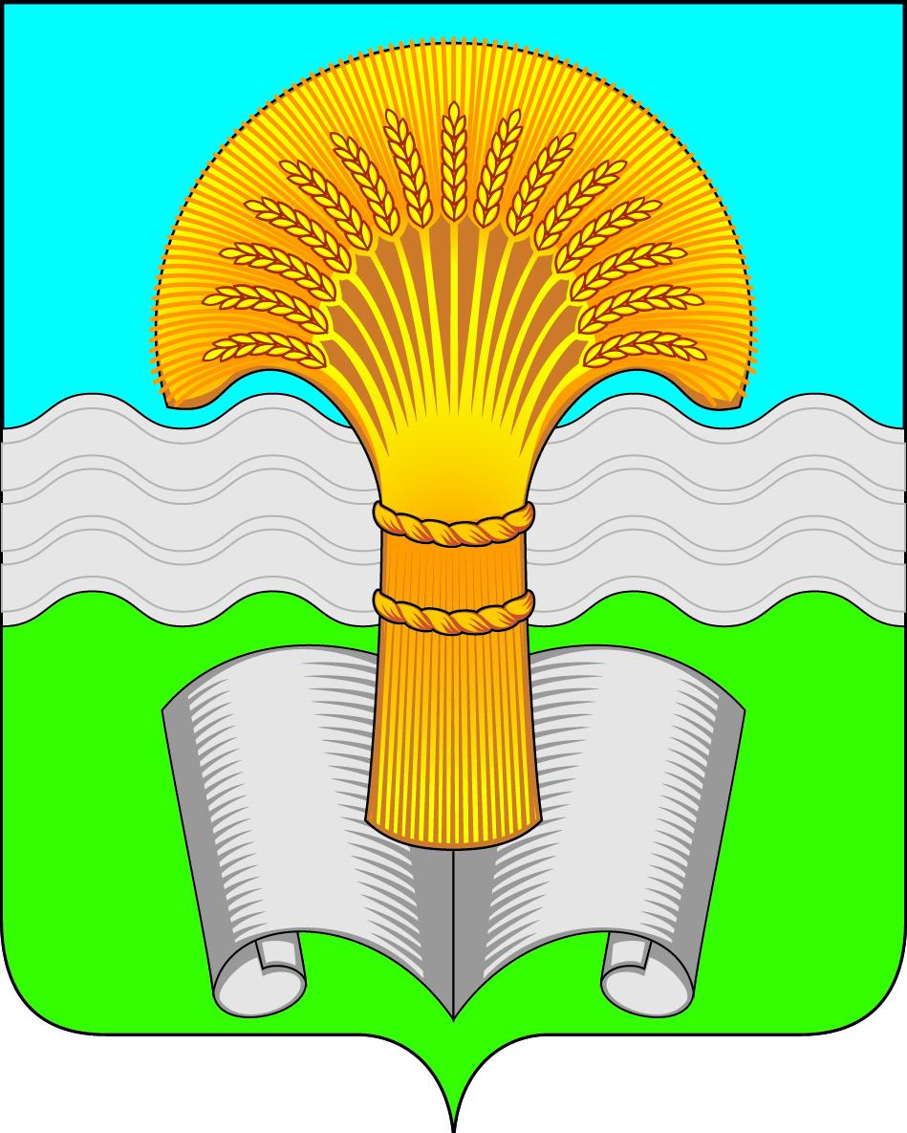

Районное Собрание муниципального района «Ферзиковский район»
Калужской области

РЕШЕНИЕ
от 26 января 2022 года |  | №165
 | п. Ферзиково

О внесении дополнения в Решение Районного Собрания муниципального района «Ферзиковский район» от 23.12.2020 № 50 «О Порядке осуществления выплат стимулирующего характера руководителям исполнительно-распорядительных органов сельских поселений, входящих в состав муниципального района «Ферзиковский район»

В соответствии с Уставом муниципального района «Ферзиковский район» статьями 9 и 142.4 Бюджетного кодекса Российской Федерации Районное Собрание муниципального района «Ферзиковский район» РЕШИЛО:

- Внести в Решение Районного Собрания муниципального района «Ферзиковский район» от 23.12.2020 №50 «О порядке осуществления выплат стимулирующего характера руководителям исполнительно-распорядительных органов сельских поселений, входящих в состав муниципального района «Ферзиковский район» (далее по тексту – Решение от 23.12.2020 №50) следующее дополнение:
  - в заголовке и по тексту после слов: «руководителям» в соответствующем падеже дополнить словами: «, а также лицам, исполняющим обязанности руководителя» в соответствующем падеже;
- Настоящее Решение вступает в силу со дня его официального опубликования, и распространяет свое действие на правоотношения, возникшие с 01 января 2022 года.

Глава муниципального района  «Ферзиковский район» |  | С. В. Терехов

